osm文档-重新生成固有配置
软件编写时，图省事，顺便也是安全考虑，把软件内置的邮件账号密码通过编译的方式固化到了程序内部，普通人无法获得，也无法修改。当需要修改时需要按本文步骤操作。
1.登录网站，https://github.com/lucloner/osmtracker-android，下载最新源码。
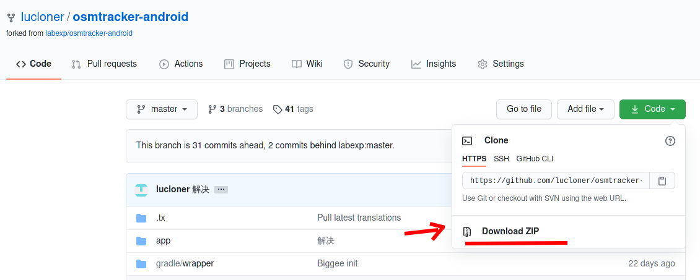
2.下载必要环境。JDK11，安卓工具包(SDK)。
JDK11: https://bell-sw.com/pages/downloads/#/java-11-lts
推荐64位安装版，解压版请按文档配置环境变量。
安卓SDK: https://developer.android.google.cn/studio#cmdline-tools
将SDK解压至<SDK目录>\cmdline-tools\latest。
装好jdk后。
在<SDK目录>下执行安装命令:cmdline-tools\latest\bin\sdkmanager.bat build-tools;30.0.2
会安装一系列工具，增加很多目录。
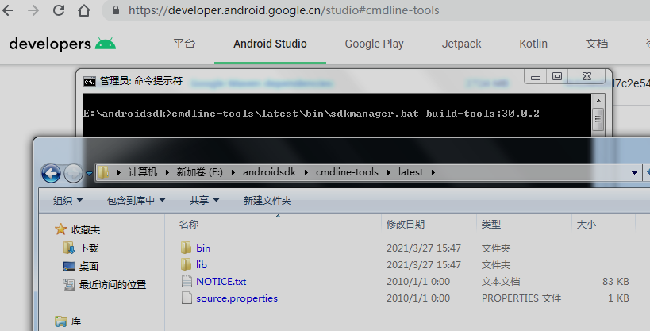

3.解压到目录里，并且补充配置文件。local.properties
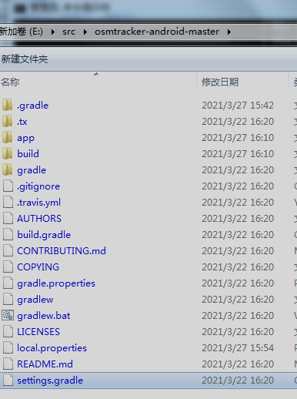
文件内容：
smtpUser=<邮箱用户名>
smtpPass=<邮箱密码>
smtpServer=smtp.139.com
defaultEmailTo=<发送到>
sdk.dir=<SDK目录>
注意:配置文件中“反斜杠”(“\”)应该用“双反斜杠”(“\\”)来替代。
例如:sdk.dir=e:\\androidsdk

4.到软件目录内，运行gradlew.bat assembleDebug即可生成apk。
apk位置为app\build\outputs\apk\debug\app-debug.apk
